 | LES DIFFÉRENTS TYPES D’ÉCRITS…

- Les écrits pour appendre :

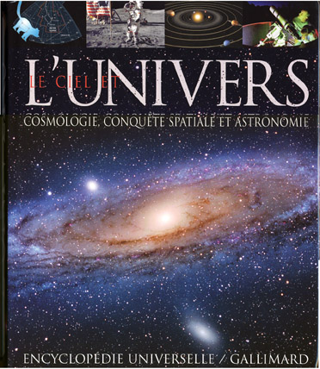

Une encyclopédie

